8 класс

1. Электрическая кастрюля и чайник, потребляющие мощности 600 Вт и 300 Вт, включены в сеть параллельно, и вода в них закипает одновременно через 20 минут.

Насколько минут позже закипит вода в кастрюле, чем в чайнике, если их включить

последовательно?

1. Кусок металла, представляющий собой сплав серебра и меди, уравновешивается с помощью рычага длиной 1 м и гирькой массой 0,5 кг, причем кусок металла и гирька подвешены к концам рычага, а упор расположен посередине. Если кусок металла полностью опустить в воду, то для уравновешивания рычага необходимо передвинуть гирьку на расстояние *а =*5 см. Определите массу серебра в этом куске металла. Плотность воды 1000 кг/м3, серебра 10500 кг/м3, меди 8900 кг/м3.

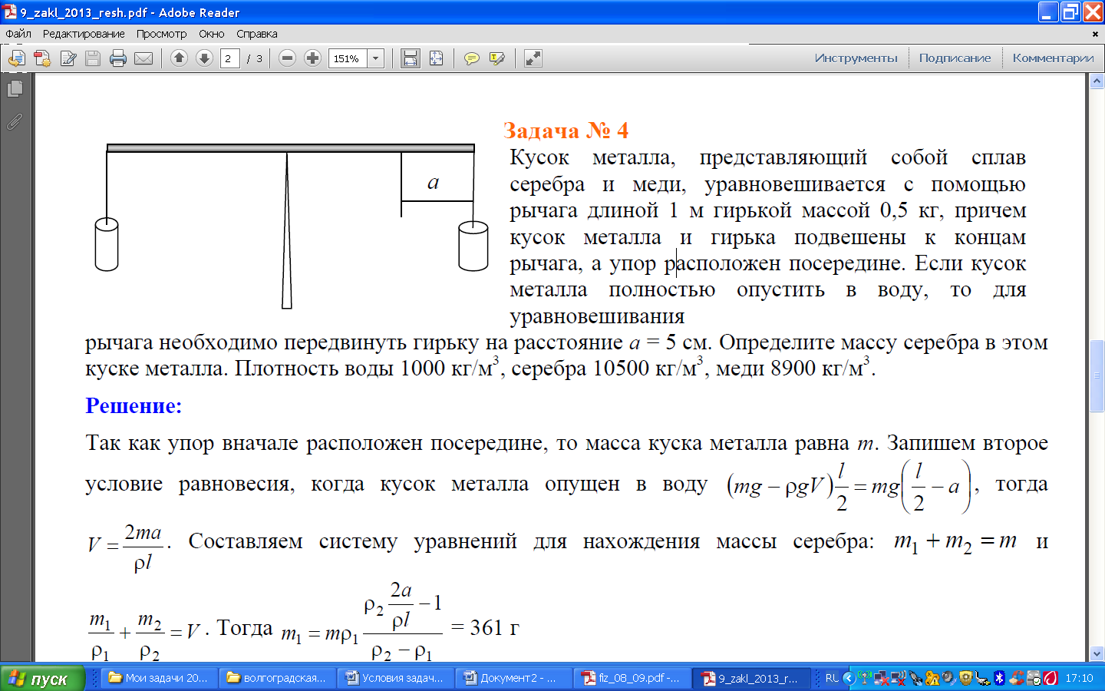

1. Лимонад, имеющий температуру *t1 =* 40 °C, охлаждают при помощи кубиков льда (*t2 =* 0 °C). Сколько кубиков льда надо взять, чтобы получить ровно *V =*200 мл напитка при температуре *t=* 14 °C? Удельная теплоемкость лимонада равна *с =* 4,2 кДж/(кг\*К), удельная теплота плавления льда равна *λ =* 330кДж/кг, плотность лимонада *ρ1 =* 1000 кг/м3, льда *ρ2 =* 900 кг/м3, объем кубика *V =*1 см3.
2. Материальная точка движется вдоль прямой линии. На рисунке показана зависимость скорости материальной точки от времени. Чему равна средняя скорость на первой половине пути?

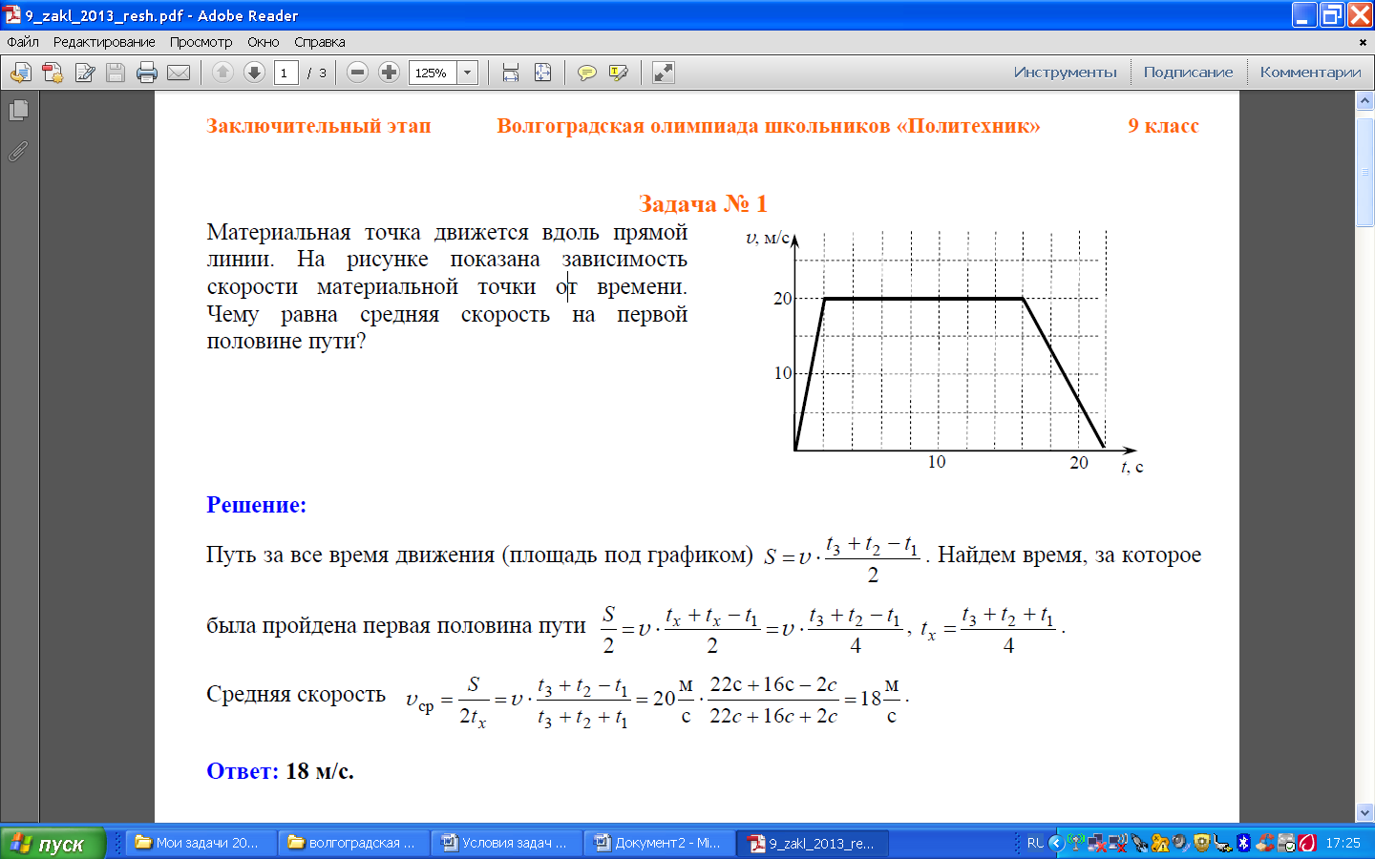

1. В разные моменты времени из пунктов А и В выехали навстречу друг другу велосипедист и мотоциклист. Встретившись в точке С, они тотчас развернулись и поехали обратно. Доехав до своих пунктов, они опять развернулись и поехали навстречу друг другу. На этот раз они встретились в точке D и, развернувшись, вновь поехали к своим пунктам. Этот процесс продолжался и в дальнейшем. В какой точке отрезка AB произойдет их 2016 встреча?
2. В момент противостояния Солнце, Земля и Марс находятся на одной прямой (Земля между Солнцем и Марсом). Продолжительность земного года T = 365 суток, марсианского – в k = 1,88 раза больше. Считая, что планеты обращаются вокруг Солнца по круговым орбитам с общим центром, лежащим в одной плоскости, найдите минимальный промежуток времени τ, между двумя последовательными противостояниями. Планеты движутся в одну сторону.